**BÀI 45: LUYỆN TẬP CHUNG**

**Bài 1: Tìm phép nhân thích hợp:**

|  |  |  |
| --- | --- | --- |
|  |  | 2  5 |
|  |  |  |
|  |  | 3  5 |
|  |  |  |
|  |  | 5  3 |
|  |  |  |
|  |  | 5  2 |

**Bài 2: Tính nhẩm:**

|  |  |  |  |  |  |  |
| --- | --- | --- | --- | --- | --- | --- |
| 2  5 = ........ |  | 2  8 = ........ |  | 2  10 = ....... |  | 16 : 2 = ..... |
| 10 : 2 = ........ |  | 5  8 = ........ |  | 5  2 = ........ |  | 35 : 5 = ..... |
| 5  4 = ........ |  | 2  3 = ........ |  | 2  8 = ........ |  | 12 : 2 = ..... |
| 20 : 5 = ........ |  | 5  5 = ........ |  | 5  10 = ........ |  | 45 : 5 = ..... |

**Bài 3: Nối phép tính với kết quả đúng:**

|  |  |  |  |  |  |  |  |  |  |  |
| --- | --- | --- | --- | --- | --- | --- | --- | --- | --- | --- |
| Thừa số | 2 | 0 | 5 | 2 | 5 | 2 | 5 | 2 | 2 | 5 |
| Thừa số | 7 | 5 | 6 | 2 | 8 | 9 | 2 | 5 | 4 | 4 |
| Tích |  |  |  |  |  |  |  |  |  |  |

**Bài 4: Viết số thích hợp vào ô chấm:**

|  |  |  |
| --- | --- | --- |
| a)  5  5 | 56 | - 41 : 5 |
| 20 |  | 5 |
| b) : 5  2 |  | 5 + 40 : 2 |

**Bài 5: Tính độ dài đường gấp khúc sau, biết độ dài mỗi cạnh bằng 5 cm. (Giải bằng 2 cách)**

*Bài giải:*



*Bài giải:*



**Bài 6: Một can dầu có 5 lít. Hỏi 6 can có bao nhiêu lít dầu?**

*Bài giải:*



**Bài 7: Có 25 lít dầu chia đều vào 5 can. Hỏi mỗi can có bao nhiêu lít dâu?**

*Bài giải:*





**Bài 8: Có 10 quả cam xếp đều vào 2 đĩa. Hỏi mỗi đĩa có bao nhiêu quả cam?**

*Bài giải:*



**Bài 9: Có 30 kg kẹo chia đều vào 5 thùng. Hỏi mỗi thùng được bao nhiêu ki-lô-gam kẹo?**

*Bài giải:*

**. Bài 10: Mỗi học sinh trồng được 5 cây hoa. Hỏi có 35 cây hoa thì cần bao nhiêu bạn để trồng?**

*Bài giải:*



**Bài 11*: Bà Lan mua 20 quả hồng, bà chia đều cho các cháu. Hỏi mỗi cháu được bao nhiêu quả hồng biết rằng nhà Lan có chị Mai, anh Hà, bé Nga, bé Đào?**

*Bài giải:*



**Bài 12: Có 8 củ cà rốt, mỗi con thỏ ăn hết 2 củ. Hỏi có tất cả bao nhiêu con thỏ?**

*Bài giải:*



**Bài 13: Chú Toàn cắt sợi dây dài 50dm thành 5 đoạn bằng nhau. Hỏi mỗi đoạn dài bao nhiêu xăng – ti – mét?**

*Bài giải:*



**Bài 14: Có 25 quả táo, được xếp vào các đĩa, mỗi đĩa xếp 5 quả. Hỏi xếp được bao nhiêu đĩa cam?**

*Bài giải:*



**Bài 15: Có một số bánh chia đều vào 4 đĩa, mỗi đĩa 5 cái. Hỏi có tất cả bao nhiêu cái bánh?**

*Bài giải:*



**Bài 16: Cô giáo có 5 chục quyển vở. Hỏi mỗi bạn được nhận bao nhiêu quyển vở biết rằng cô chia đều cho 5 bạn?**

*Bài giải:*



**CHỦ ĐỀ 9: LÀM QUEN VỚI HÌNH KHỐI**

**BÀI 46, 47: KHỐI TRỤ. KHỐI CẦU. LUYỆN TẬP CHUNG**

**1. Hình ảnh**

|  |  |
| --- | --- |
|  |  |

**2. Bài tập**

|  |  |
| --- | --- |
| **Bài 1: Hình nào là khối trụ?** | **Bài 2: Hình nào là khối cầu?** |



**Bài 3: Trong các đồ vật sau, đồ vật nào là khối cầu? Đồ vật nào là khối trụ?**

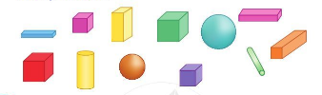



**Bài 4: Nối đồ vật với tên gọi cho đúng?**

|  |  |
| --- | --- |
|  | Khối trụ |

Khối cầu

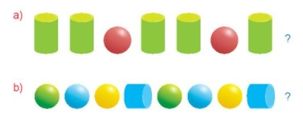

**Bài 5: Kể tên các đồ vật là khối trụ, khối cầu mà em biết.**



**Bài 6: Tập vẽ khối cầu. Em hãy vẽ quả bóng mà em yêu thích và tô màu.**

**Bài 7: Trong hình bên có:**

|  |  |
| --- | --- |
| a) ........ khối trụ  b) ........ khối cầu  c) ....... khối hộp chữ nhật  d) ....... khối lập phương |  |

**Bài 8: Tô màu xanh vào khối hình lập phương và tô màu đỏ vào khối hình chữ nhật.**

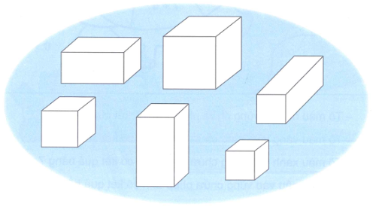

**Bài 9: Tô màu vàng vào khối hộp chữ nhật, tô màu xanh vào khối trụ và tô màu đỏ vào hình còn lại.**

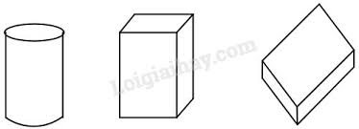

**Bài 10: Tô màu đỏ vào khối trụ, tô màu xanh vào khối cầu.**